Rapport de conception

# Diagramme de classe préliminaire

Le diagramme ci-dessous est la représentation du code du jeu avant toute phase de programmation. Il a servi de base pour élaborer *Staupe* et a subit des améliorations. Pour en arriver au diagramme final qui est beaucoup plus complet.

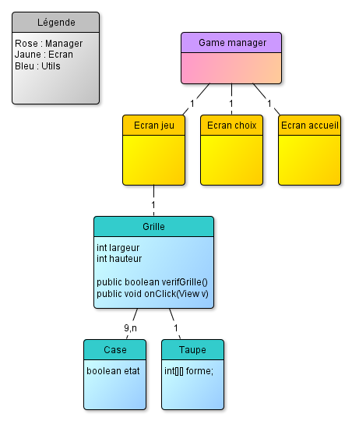

# Diagramme de classe final

Diagramme finalisé et représentant tout le jeu à l’heure actuelle. Il reprend la base du diagramme préliminaire avec un système de *GameManager* qui gère tous les écrans. Mais ajoutes quelques classes *utils*, comme la lecture dans un fichier ou une classe pour modéliser un *level* de jeu ou encore des écrans de jeu.

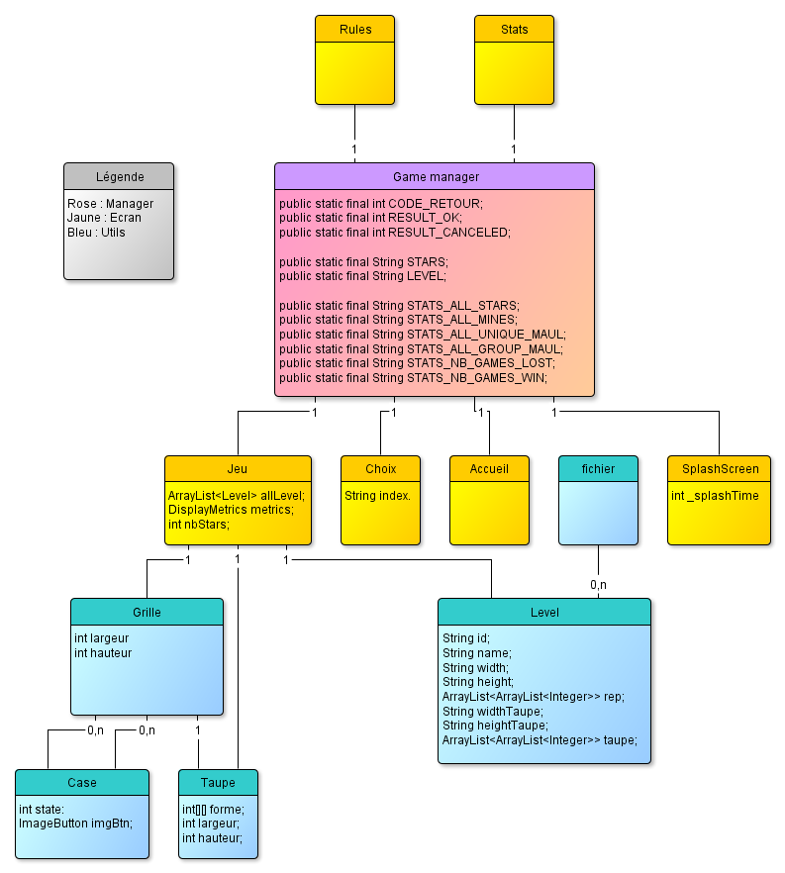

# Algorithmes

## Gestion du jeu

Grâce à au système de *GameManager* qui contrôle les évènements internes à l’application, j’ai pu créer un vrai moteur de jeu,  souple et rapide. En effet, les fenêtres sont indépendantes entres elles et envoi seulement des messages au *GameManager* qui lui ensuite va interpréter les commandes et agir en fonction.

Autres écrans

Lance

SplashScreen

Lance

Envoi messages

## Vérification grille

Pour la vérification de la grille, globalement je parcours toutes mes cases, je vérifie si la taupe peux rentrer en la tournant dans les 4 positions. Je sais ainsi que le joueur a perdu si elle peut au moins rentrer dans une case. Précisément, je procède en plusieurs étapes :

1. Parcours de toute la grille G, case par case. Pour chaque case C.
2. Je considère que la taupe T peut rentrer dans la case C
3. Je parcours toutes les cases formant la taupe T. Pour chaque case de la taupe TC.
4. Je regarde si la case TC contient bien une partie de T.
   1. Si la case correspondante à la case TC dans la grille G est minée / non existante.
      1. Je considère maintenant que la taupe T est bloquée.
5. Si je considère maintenant que la taupe T est bloquée.
   1. Je continue.
6. Si je considère maintenant que la taupe T est libre.
   1. Je sais qu’il reste une position. Je sors.
      1. **END True**
7. Si la taupe a déjà tourné 3 fois
   1. Je continue
8. Si la taupe n’a pas déjà tourné 3 fois
   1. Je tourne la taupe T et retourne à l’étape 2
9. Si il reste des cases, je retourne à l’étape 2 en changeant de case C
10. **Sinon END False**

Si l’algorithme ressort **false**, le joueur a **gagné**. Si l’algorithme ressort **true**, le joueur à **perdu** car il reste au moins une case où une taupe peux aller.

# Dossier de conception

Les assets graphiques ont étés réalisées par un graphiste, [Théo Jacquemin](http://www.theojacquemin.com/). La réalisation d’un document de conception a été nécessaire pour lui indiquer le contenu des assets demandés et les détails techniques sur la production.

Il a été réalisé en parallèle de la programmation du jeu. Il est disponible sous le nom <STAUPE_Dossier_conception_v1.pdf>.